Інформація про демонстраційний варіант національного мультипредметного тесту
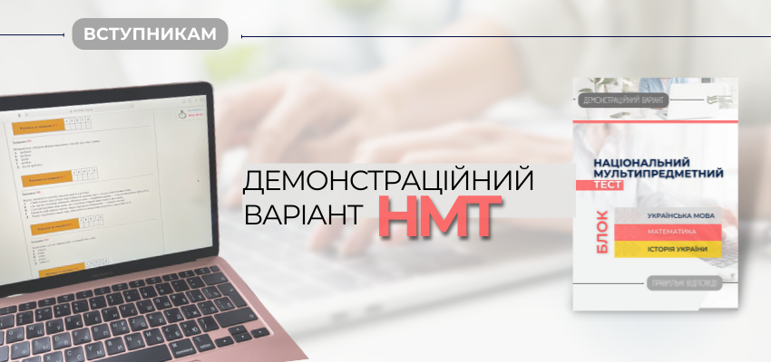

Раніше ви мали можливість ознайомитися з інформацією про зміст, структуру й оцінювання кожного блоку НМТ. Уже сьогодні ви можете переглянути демонстраційний варіант національного мультипредметного тесту.
Документ зручний для тих, у кого наразі повільний інтернет або немає можливості працювати упродовж 90 хвилин за комп’ютером. Окрім завдань, тут є правильні відповіді, тож ви зможете одразу перевірити себе. Зауважте, що при виконанні завдань з математики ви зможете користуватися довідковими матеріалами.
Якщо ж ви хочете відтворити атмосферу тестування, потренуватися виконувати завдання в онлайн-режимі, навчитися розподіляти час на виконання 60 завдань з трьох навчальних предметів, а після завершення роботи над тестом отримати результати тестування, вам варто почекати. Найближчим часом у вас буде можливість попрактикуватись в онлайновій версії випробування на сайті Львівського регіонального центру оцінювання якості освіти.

